**2025年上海市首席技师资助**

**申报材料要求**

**一、材料填写要求**

**（一）《上海市首席技师资助申报表》**

**封面**

1.申报单位:填写首席技师所在单位全称，应与公章一致，并加盖公章。

2.首席技师姓名:填写首席技师身份证登记所用的姓名。

3.从事职业（工种）:填写“技能人才评价证书全国联网查询” （http://jndj.osta.org.cn/）中与工作室带头人现从事工作与职业资格证书（或职业技能等级证书）标注职业（工种）相符。且严格参照《中华人民共和国职业分类大典（2022年版）》小类、细类，暂未列入的新职业可参照相近职业（工种）分类。如因职业工种更名导致的不一致，以2022年版大典为准。

**第一页**

1．单位全称:应填写首席技师所在单位的完整名称，应与公章一致。

2.单位性质:应按首席技师所在单位的实际性质勾选。

3.主管部门:应填写上级主管部门的完整名称，应与公章一致。

4.行业类别:应根据国民经济行业分类填写首席技师所在单位的实际行业类别。具体分类有：A 农、林、牧、渔业 B 采矿业 C 制造业 D 电力、热力、燃气及水生产和供应业 E 建筑业 F 批发和零售业 G 交通运输、仓储和邮政业 H 住宿和餐饮业 I 信息传输、软件和信息技术服务业 J 金融业 K 房地产业 L 租赁和商务服务业 M 科学研究和技术服务业 N 水利、环境和公共设施管理业 O 居民服务、修理和其他服务业 P 教育 Q 卫生和社会工作 R 文化、体育和娱乐业。

5.联系人:应填写首席技师所在单位负责首席技师相关工作人员的姓名。

6.手机号码:应填写首席技师所在单位负责首席技师相关工作人员的手机号码，确保联系畅通。

7.银行账户户名、账号及开户银行:应填写拟接收首席技师资助资金的银行账户名称、号码及开户银行。为确保信息准确，必须在此栏中加盖账号专用章。

8.“单位从业人员总数”“技能劳动者数”“高级技师人数”“技师人数”“高级工人数”:应按首席技师所在单位的实际情况填写。

9.首席技师津贴标准:应填写本单位为本次申报资助的首席技师提供的工资奖金以外的津贴。

10.已投入配套资金:应填写本单位已为本次申报资助的首席技师投入的配套资金金额，单位为万元。

11.单位职工教育经费使用情况:应填写本单位职工教育经费的实际使用情况，包括：职工教育经费提取总额（万元）、用于一线职工的比例（%）及培训人数（人）、用于高技能人才的比例（%）及培训人数（人）。时间范围为近三年。

**第二页**

1. 姓名：首席技师身份证登记所用的姓名
2. 性别：填写“男”、“女”
3. 民族：请填写全称，如：“汉族”等
4. 出生日期：应与身份证的出生年月一致，格式为“xxxx年xx月xx日”，如：2000年01月01日
5. 政治面貌：应按国标填写，如“中共党员”“中共预备党员”“共青团员”“民革会员”“民盟盟员”“民建会员”“民进会员”“农工党党员”“致公党党员”“九三学社社员”“台盟盟员”“无党派民主人士”“群众”。
6. 学历：“高中及以下”“大学专科”“大学本科”“硕士研究生”“博士研究生”
7. 身份证号码：应与首席技师身份证号一致
8. 户籍所在地:应按首席技师户口簿上的实际情况进行勾选。如户籍在外省市，请按实际情况勾选是否具有上海市居住证。
9. 从事职业（工种）:填写与封面中一致
10. 职业技能等级:填写应与“从事职业（工种）”中的国家职业资格证书或技能等级证书中的一致，如高级技师、技师、高级工、中级工、初级工。如从事非遗、新职业等无国家职业标准或技能等级标准的，且属于技能岗位的，由主管部门组织专家评议，对其技能等级水平进行认定，出具评议意见，明确“相当于××级”。

【9、10需附上在“技能人才评价证书全国联网查询”中查到的截图，样例如下】

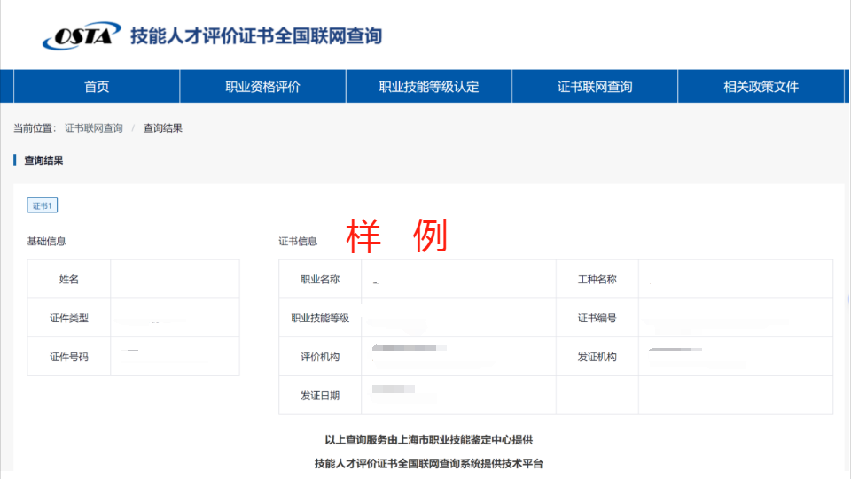

1. 岗位/职务:应填写首席技师目前在单位所担任的具体岗位或职务。
2. 首席技师聘任时间:应填写首席技师获聘的具体起止时间。
3. 参加工作时间:要如实填写至年月，格式为“xxxx年xx月”，如：2000年01月。
4. 市级以上技能奖项获奖情况:应填写首席技师获得的市级以上技能奖项，如中华技能大奖、全国技术能手、上海市杰出技术能手、上海市技术能手等。奖项名称应与证书一致，填写时列明获奖时间及颁奖部门。
5. 获国家专利、科技进步奖以及主要创新发明等情况:应填写首席技师在近三年内所获国家专利、创造发明及带徒情况。其中，国家专利及奖项应写明名称、获得时间、颁发部门。
6. 在本单位技术攻关、技能传承情况：应填写首席技师积极开展技能攻关、带徒传技的情况。带徒情况应写明带教内容、带教人数，以及所带教人员的技能等级晋升情况。
7. 制度建设及落实情况：应填写首席技师相关工作制度、台账管理及具体落实情况。
8. 改进举措与目标任务：应填写首席技师的工作任务预期目标、存在问题的改进措施和整改时间表。

**第三页**

“申报报告”由首席技师所在单位撰写，要求字数控制在1000字左右，内容包括：

1.首席技师所在单位建立首席技师制度的时间，已投入配套资金、场地、设施设备及人员情况，相关配套措施，以及资助资金的使用方向、资金投入项目的内容、资金分配等。

2.首席技师工作团队建立情况，人数、人员构成，主要工作内容、工作计划、目标任务、运作情况，已有的主要产出及工作成果、业绩、奖项等。

若首席技师从事的职业（工种）无国家职业资格证书或技能等级证书，但其具有一定的绝技绝活且在行业中有一定的声誉，则应在申报报告中重点说明其个人技能水平及在行业中的影响、成就。

**第五页**

1.申报单位意见:由首席技师所在单位签署意见并盖章。

2.主管委办局、区人力资源社会保障局、中央在沪企业、本市控股（集团）公司或市级行业协会意见:由首席技师所在单位的上级主管部门签署意见并盖章。

**（二）《上海市首席技师资助申报信息汇总表》**

与**《上海市首席技师资助申报表》**中所有相同信息，需填写一致。其余内容请按实填写。

因表格较长，请注意序号,不要错行。请勿调整表格表头及格式，如没有须填写内容，可空白或填写“无”。

**首席技师申报名额超过1人的，请按申报先后排序。并在每位申请人的文件夹中放一张盖章版汇总表。**

**（三）证明材料**

**按照“申报单位基本情况”“首席技师基本情况”几个大类来制作佐证材料，尽可能全面反馈所填内容真实性。**所有证明材料做好**目录并标明页码**，需与《上海市首席技师资助申报表》及《上海市首席技师资助申报信息汇总表》所填写内容能**对应**，如**无法提供佐证的请勿填写。包括但不限于以下材料：**

**1.**职业资格证书或技能等级证书。需附上在“技能人才评价证书全国联网查询”中查到的截图、如从事非遗、新职业等无国家职业标准或技能等级标准的，且属于技能岗位的，由主管部门组织专家评议，对其技能等级水平进行认定，出具评议意见，需提供**专家评审意见复印件（**明确“相当于××级”**）**，签字版，一式一份，并加盖主管部门公章。

2.各类证书：中华技能大奖、全国技术能手、上海市杰出技术能手、上海市首席技师资助、其他国家级奖项、其他省部级或市级奖项等（不包括申报中、公示中的）

3. 获国家专利及主要创新发明等情况（不包括申请中的）

4. 首席技师所在单位首席技师相关工作制度文件（选拔聘用、待遇落实等）、投入资金台账复印件等证明材料。

5.首席技师聘书（非新八级中首席技师）

**二、申报材料要求及材料清单**

**纸质材料要求：**全套材料要求见下表，提交时需装订成册（为保证后期材料不散乱，不推荐使用回形针），一式一份。申报表、汇总表、佐证材料分别装订。**每份以个人为单位（同一主管部门如上报多份材料，请务必分开！），**用主管部门大信封或档案袋封装（每个申报对象装一个信封或档案袋），封面左下角写清“2025年上海市首席技师资助申报材料-浦东新区人社局-申报人姓名”。

**电子材料要求：**电子申报材料命名请按格式填写，命名格式为《上海市首席技师资助申报材料-浦东新区人社局-申报人姓名》。

所有电子材料**打包**后发送至邮箱pdrsjjbc@126.com，邮件主题：2025年上海市首席技师资助申报材料-浦东人社局-申报人姓名。

**材料清单**

|  |  |  |  |
| --- | --- | --- | --- |
| **材料目录** | **材料提交要求** | **盖章要求** | **电子材料命名要求** |
| 1. 上海市首席技师资助申报表 | 1.纸质材料  2.盖章后的pdf扫描件  3.word文档 | 1.封面需盖章  2.申报表最后一页：见本文材料填写要求第五页 | 申报表—×××（申请人姓名） |
| 2.上海市首席技师资助申报信息汇总表 | 与《上海市首席技师资助申报表》所有相同信息填写内容完全一致  1.纸质材料  2. excel表格  3. 盖章后的pdf扫描件 | 建议A3打印。 | 申报信息汇总表—×××（主管部门） |
| 3.证明材料 | 所有证明材料打包在同一个文件夹里  1.纸质材料  2.盖章后的pdf扫描件 | 申报单位和区人社局盖骑缝章 | 证明材料—×××（申请人姓名） |

**其他要求：**所有申报材料属于涉密范围的，必须按照保密规定，经相关保密部门审核把关，进行脱密处理后再行申报。